**PRAKTIKUM PEMOGRAMAN MOBILE**

**DOKUMEN USER MANUAL**



|  |  |
| --- | --- |
| SHOWROOM | |
| KETUA | : Nikolas Ramadhan |
| ANGOTA | : Dean TirtaSantika |
|  | Mochammad Nizar Albaehaq |
|  | Mohamad Egi Rahayu |
|  | Alif Luqman Hakim |
|  | Muhammad Afrizal Fadillah |

# PROGRAM STUDI TEKNIK INFORMATIKA

**FAKULTAS TEKNIK**

**UNIVERSITAS PASUNDAN**

**BANDUNG**

**2023**

# BAB 1

**PENDAHULUAN**

## **Deskripsi Aplikasi**

Aplikasi showroom adalah sebuah aplikasi yang dirancang untuk memfasilitasi proses pameran atau presentasi produk secara virtual. Aplikasi ini memberikan pengguna kemampuan untuk melihat dan menjelajahi produk-produk yang ditawarkan oleh suatu perusahaan atau merek tanpa harus secara fisik datang ke tempat pameran atau toko.

## **1.2 Petunjuk Penggunaan**

* Halaman Home

Halaman home pada aplikasi showroom adalah halaman pertama yang dilihat oleh pengguna setelah mereka membuka aplikasi. Tujuan dari halaman home adalah memberikan pengguna informasi yang relevan dan mengarahkan mereka ke fitur dan konten utama dalam aplikasi showroom. Berikut adalah beberapa elemen yang mungkin ada dalam halaman home:

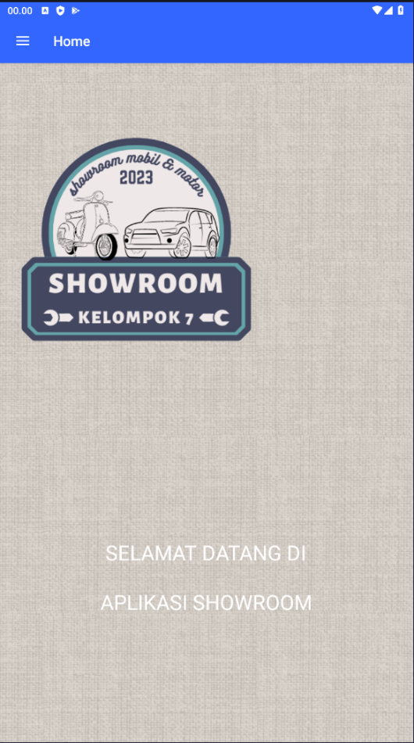

* Menu Navigation Draver

Navigation drawer digunakan sebagai menu navigasi utama dalam aplikasi. Untuk membuka navigation drawer, pengguna dapat menggeser layar dari sisi kiri ke kanan atau menggunakan ikon menu yang terletak di toolbar. Navigation drawer berisi daftar opsi navigasi yang mengarahkan pengguna ke halaman-halaman utama dalam aplikasi, seperti halaman dosen, mahasiswa, dan matakuliah. Pengguna dapat memilih opsi yang diinginkan dari navigation drawer untuk berpindah antar halaman

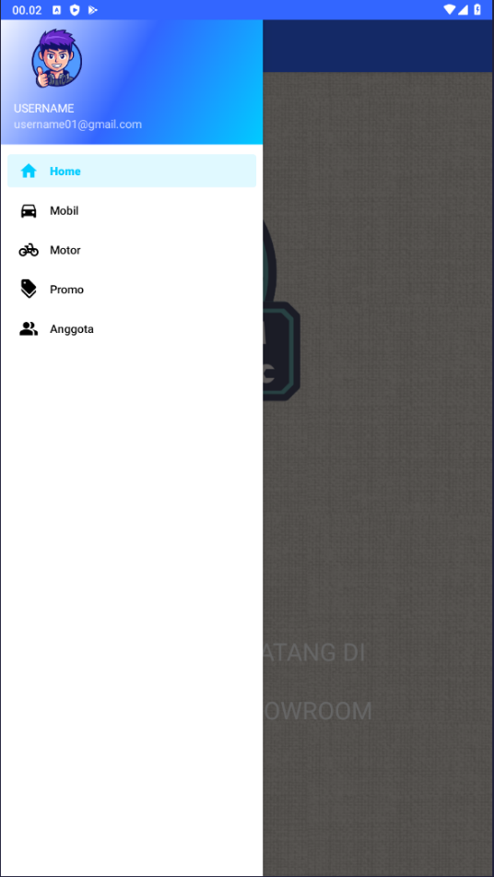

* Halaman Mobil

Halaman mobil menampilkan daftar mobil yang terdaftar dalam sistem. Setiap entri mobil biasanya berisi informasi seperti merk, model,bahan bakar, dijual dan deskripsi.

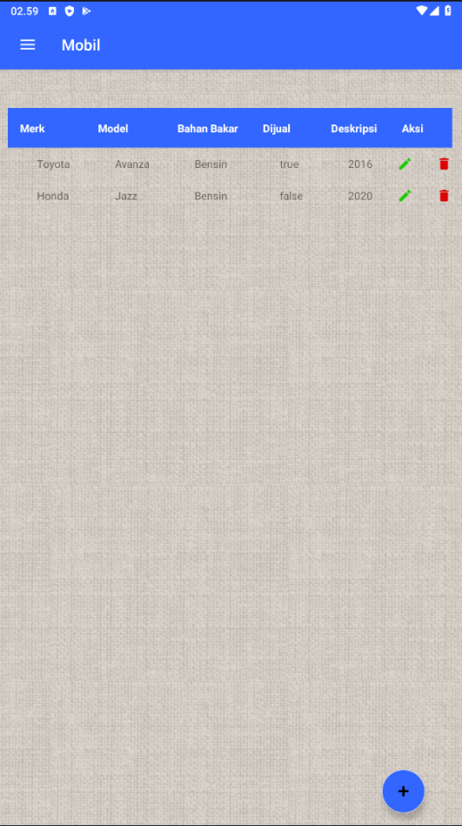

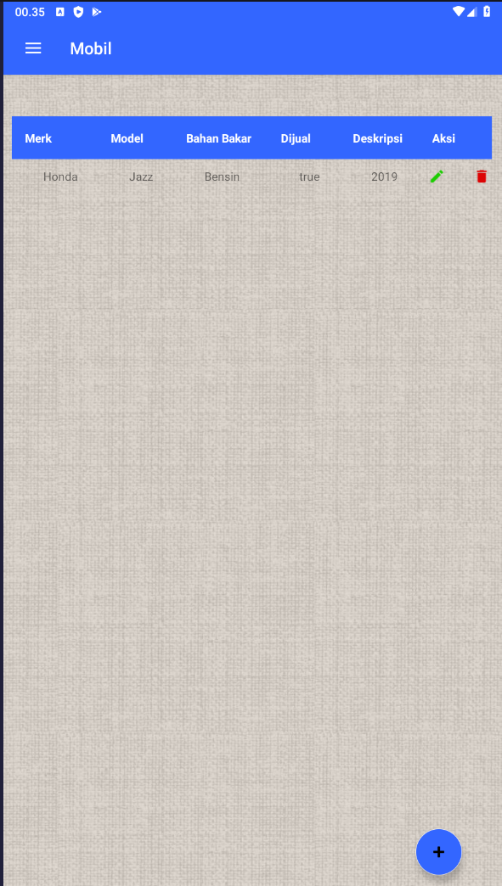

Hapus Data

Ubah Data

Tambah Data

* Halaman Motor

Halaman motor menampilkan daftar motor yang terdaftar dalam sistem. Setiap entri motor biasanya berisi informasi seperti model, warna, kapasitas, tanggal rilis dan harga.

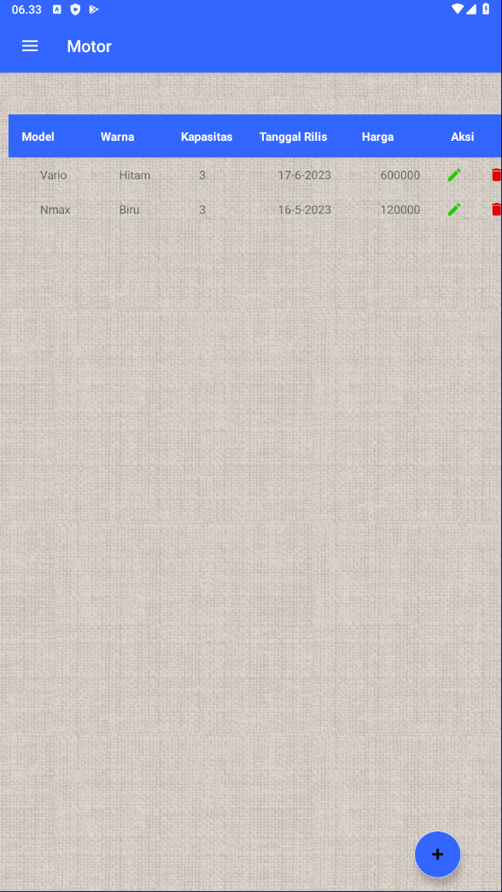

Tambah Data

Ubah Data

Hapus Data

* Halaman Promo

Halaman Promo menampilkan daftar promo yang terdaftar dalam sistem. Setiap entri motor biasanya berisi informasi seperti model, tanggal awal, tanggal dan presentase.

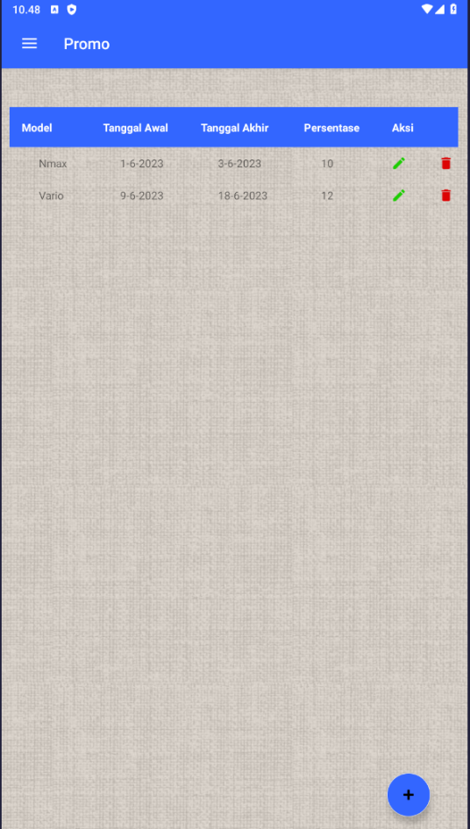



Hapus Data

Ubah Data

Tambah Data

* Menambahkan data

Tombol add digunakan untuk menambahkan data baru computer

1. Form Tambah Data

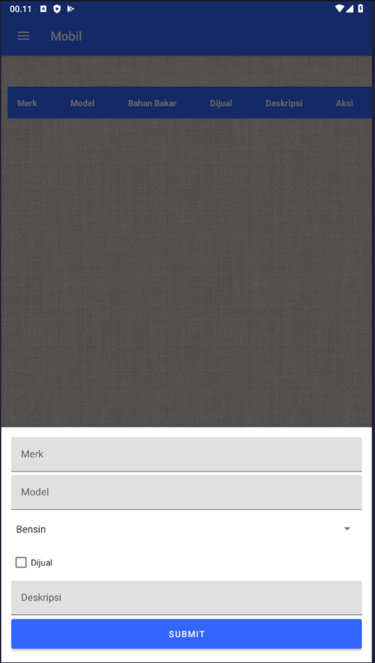

1. Isi data

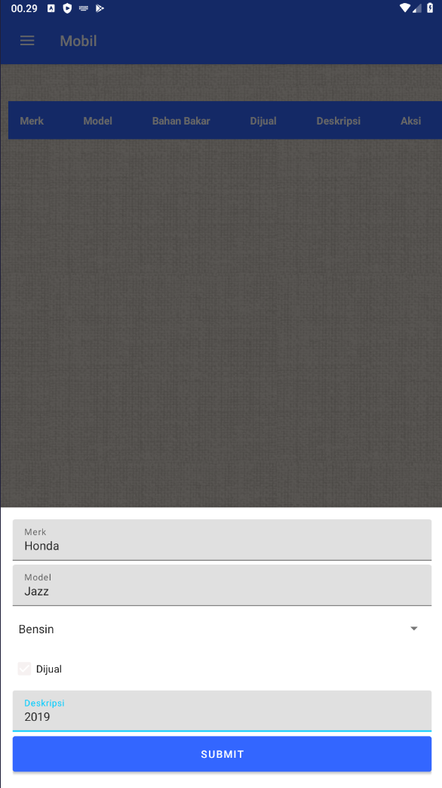

1. Data berhasil ditambah

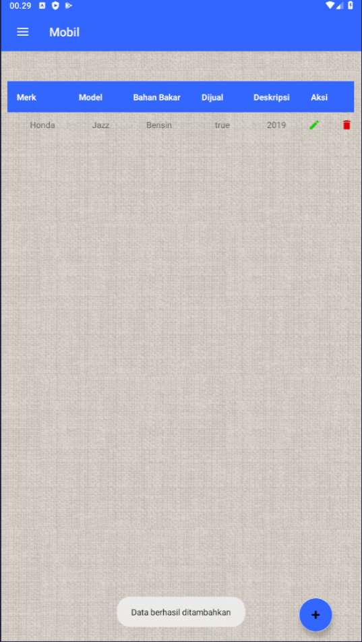

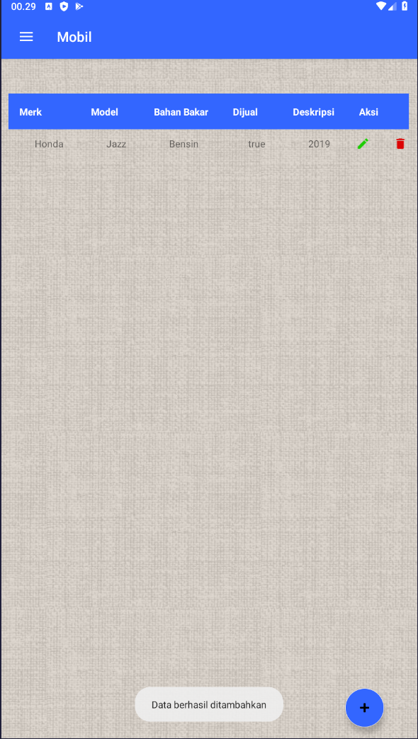

* Ubah Data

Tombol Ubah digunakan untuk mengubah atau memperbarui data mobil, motor, dan promo. Ketika pengguna menekan tombol ubah pada halaman yang sesuai, formulir atau tampilan pengeditan akan muncul pada halaman edit yang memungkinkan pengguna untuk mengubah data yang diinginkan

1. Ikon ubah data

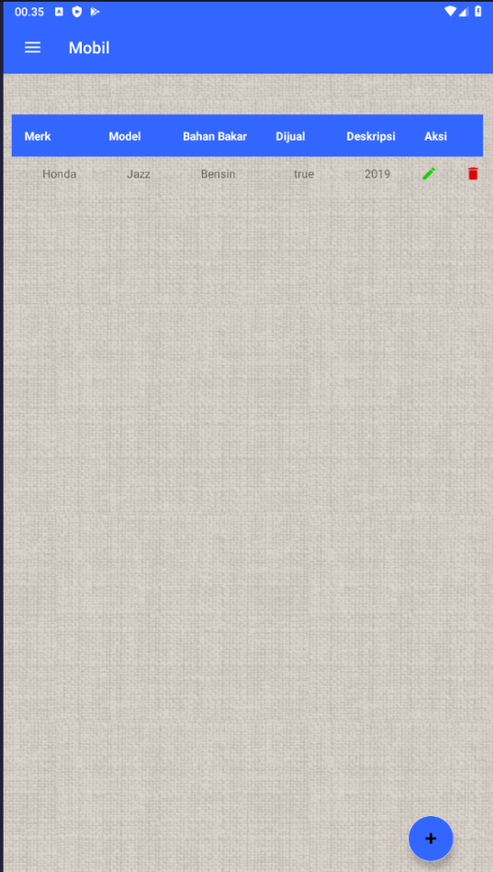



Ubah Data

1. Form ubah data

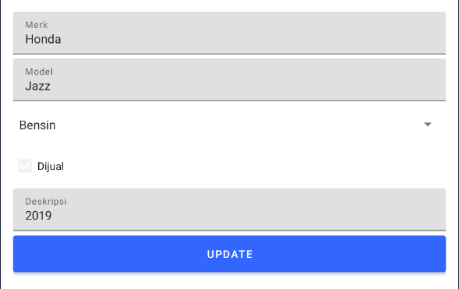

1. Data Berhasil di ubah

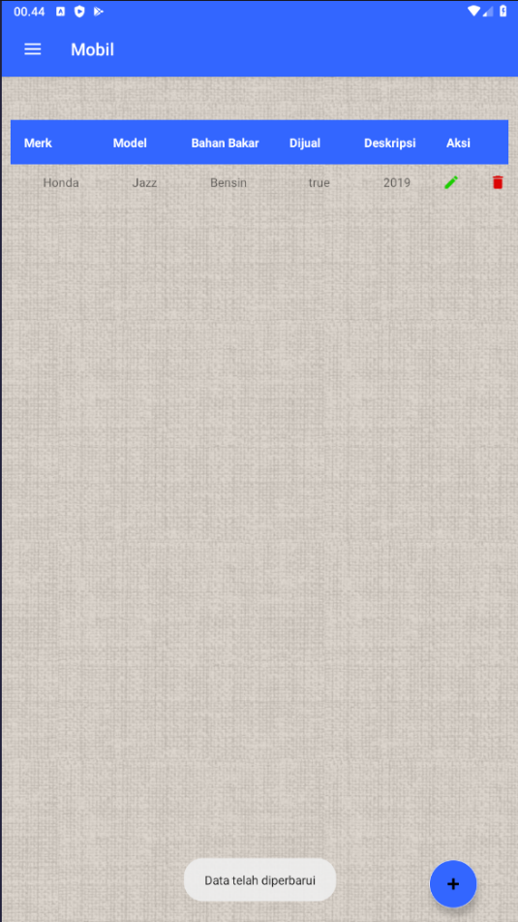

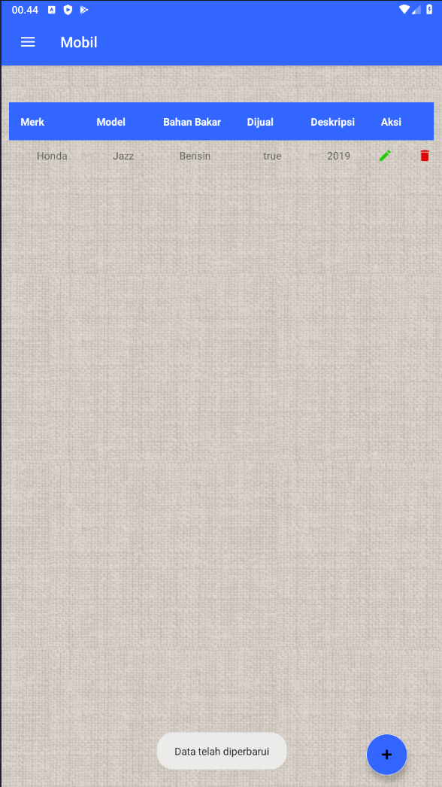

* Hapus data

Tombol Hapus data digunakan untuk menghapus entri di halaman motor, mobil, dan promo dari sistem. Pengguna dapat menekan tombol delete pada halaman yang sesuai untuk menghapus entri yang dipilih

1. Tampilan awal





Ubah Data

1. Konfirmasi Hapus data

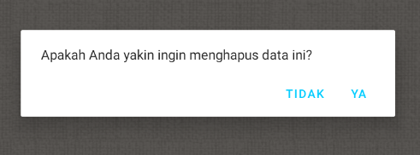

1. Data berhasil dihapus

